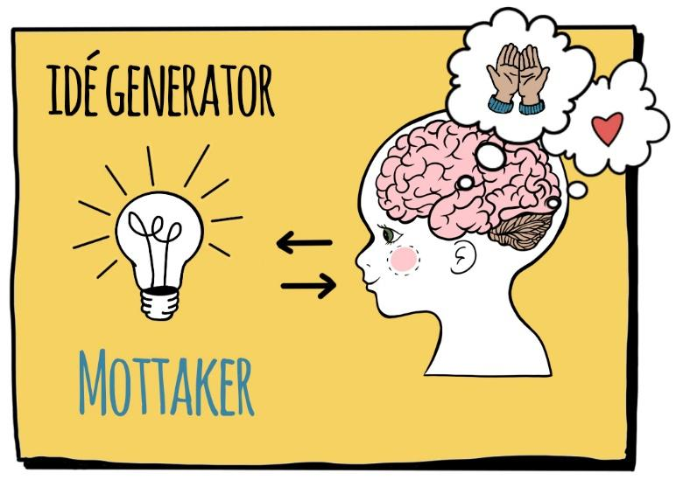
MAMMA | CRAZY  CATLADY
HAGEINTERESSERT VENN | STRIKKEGLAD DESIGNER
PAPPA | SPORTY BESTEVENN
ROCKA BESTEMOR | REISEGLAD BESTEFAR
NY KJÆRESTE | FRILUFTSINTERESSERT  VENN
RIK BESTEVENN | MC-BESTEMOR
HUNDEINTERESSERT  STORESØSTER | FOTBALLGAL  STOREBROR
MUSIKKGLAD  PAPPA | ONKEL SOM ELSKER SØTSAKER

